1. Измерение информации: перевод в разные единицы.
1 байт = 8 бит
1 килобайт (Кбайт) = 1024 байта, (2¹⁰ )
1 мегабайт (Мбайт) = 2²⁰ байт, (1024 Кбайта),
1 гигабайт (Гбайт) = 2³⁰ байт, (1024 Мбайта),
1 терабайт (Тбайт) = 1024 Гбайт.

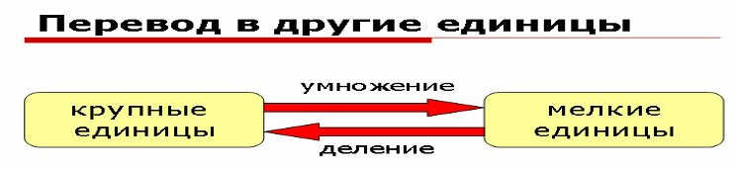

2. Скорость передачи данных.
R_{Ф} = V (скорость передачи) · t (время)
(размер файла) (Кб/сек, Кбит/сек) (сек)
Степени
2
2⁰ | 1
2¹ | 2
2² | 4
2³ | 8
2⁴ | 16
2⁵ | 32
2⁶ | 64
2⁷ | 128
2⁸ | 256
2⁹ | 512
2¹⁰ | 1024

Пример: Сколько секунд потребуется модему,
передающему сообщения со скоростью
14400 бит/с, чтобы передать сообщение длиной 225 Кбайт?
Решение: R_{ф}=V*T

Размер файла скорость время (сек – соответствие единиц измерения)

Найдем время: T= R_{ф} / V

Для соответствия единиц переведем скорость из бит в килобайты:
14400 = 72*2*10² = 2³*9*2*5²*2² = 2⁶*9*25 бит/с = 2³*9*25 байт/с =
= $\frac{9∗\text{25}}{2^{7}}$ Кбайт/с Т = $\frac{\text{225}∗2^{7}}{9∗\text{25}}$= 2⁷ = 128 сек

Таблица соответствия систем счисления.
10 с/с | 2 с/с | 8 с/с | 16 с/с
0 | 0000 | 0 | 0
1 | 0001 | 1 | 1
2 | 0010 | 2 | 2
3 | 0011 | 3 | 3
4 | 0100 | 4 | 4
5 | 0101 | 5 | 5
6 | 0110 | 6 | 6
7 | 0111 | 7 | 7
8 | 1000 | 10 | 8
9 | 1001 | 11 | 9
10 | 1010 | 12 | A
11 | 1011 | 13 | B
12 | 1100 | 14 | C
13 | 1101 | 15 | D
14 | 1110 | 16 | E
15 | 1111 | 17 | F

7. СИСТЕМЫ СЧИСЛЕНИЯ.
Перевод в разные системы счисления.

Перевод чисел из 10 c\c в любую другую с/с:
десятичное число делится на основание системы и выписываются остатки.

В 2 с\с используется 2 цифры: 0 и 1
1) Представить число 34 из десятичной (с\с) в двоичную (с\с). Bыполнить проверки.
_ 34 | 2 .
34 17| 2 .
0 16 8 | 2 .
1 8 4 | 2 .
0 4 2 | 2 .
0 2 1
0
Проверка_обратный перевод:
34₁₀ = $\overset{5}{1}\overset{4}{0}\overset{3}{0}\overset{2}{0}\overset{1}{1}{\overset{0}{0}}_{2}=$0 ∙ 2⁰ + 1 ∙ 2¹ + 0 ∙ 2² + 0 ∙ 2³ + 0 ∙ 2⁴ + 1 ∙ 2⁵ = 0 + 2 + 0 + 0 + 0 + 32 = 34

Перевод в 2 с/с (метод разностей):

1369₁₀ = 1024 + 256 + 64 + 16 + 8 + 1 =
= 2¹⁰ + 2⁸ + 2⁶ + 2⁴ + 2³ + 2⁰ =

10 9 8 7 6 5 4 3 2 1 0
= 1 0 1 0 1 0 1 1 0 0 1₂ 1369₁₀ = 10101011001₂

В 8 с\с используются 8 цифр: 01234567
2) Перевести 152₁₀  8 с/с
_ 152 | 8 .
8 19| 8 .
72 16 2.
72 3 .
0 .

Проверка: $\overset{2}{2}\overset{1}{3}{\overset{0}{0}}_{8}=$ 0 ∙ 8⁰ + 3 ∙ 8¹ + 2 ∙ 8² = 0 + 24 + 128 = 152₁₀

В 16 с\с используются 16 знаков: 0123456789ABCDEF
(10-A,11-B,12-C, 13-D,14-E,15-F).

3) Перевести 2479₁₀  в 16 с\с .
_2479 | 16 .
16 154| 16 .
87 144 9
80 10
79 A
Проверка:
$\overset{2}{9}\overset{1}{A}{\overset{0}{F}}_{\text{16}}$= 15 ∙ 16⁰ + 10 ∙ 16¹ + 9 ∙ 16² =
= 15 + 160 + 9 ∙ 256 = 2479₁₀

64
F

Переходы между системами счисления.
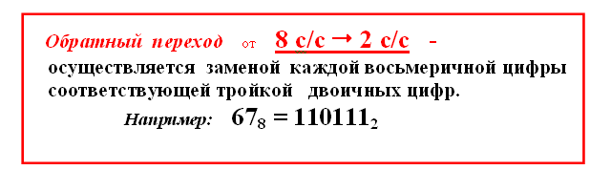
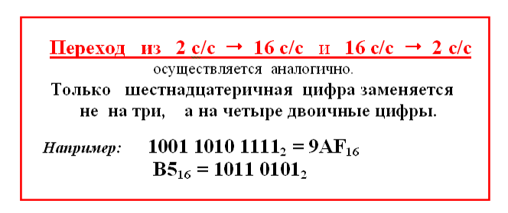

Арифметические действия в разных с/с.
Сложение: Умножение:

0 + 0 = 0 1 + 0 = 1 0 + 1 = 1 1 + 1 = 10

0 ∙ 1 = 0 1 ∙ 0 = 0 1 ∙ 1 = 1 0 ∙ 0 = 0

ЗАДАНИЕ: Даны два числа 30₁₀ и 7₁₀ ,
сложить их и умножить 2 с/с.

1) 30₁₀ = 11110₂ 7₁₀ = 111₂

- Сложение: 1 1 1 1
11110
111
Проверка: 30 + 7 = 37₁₀

$\overset{5}{1}\overset{4}{0}\overset{3}{0}\overset{2}{1}\overset{1}{0}{\overset{0}{1}}_{2}$ = 1∙2⁰ + 1∙2² + 1∙2⁵ = 1 + 4 + 32 = 37₁₀
100101

37₁₀ = 100101₂

- Умножение:
11110
111
11110
11110
Проверка: 30 ∙ 7 = 210₁₀

$\overset{7}{1}\overset{}{\overset{6}{1}\overset{5}{0}}\overset{4}{1}\overset{3}{0}\overset{2}{0}\overset{1}{1}\overset{0}{0_{2}}$ = 1∙2¹ + 1∙2⁴ + 1∙2⁶ + 1∙2⁷ =
= 2 + 16 + 64 + 128 = 210₁₀
11110 .
11010010

ВЫЧИТАНИЕ в 2 с/с.
. . .
_1000 (8-5=3₁₀)
0 – 0 = 0 1 – 0 = 1 1 – 1 = 0 10 – 1 = 1

101
11
1) 0-1+2=1
Занимается 1 2) 0-1+2=1
из старшего разряда. 3) 0-1-1+2=0 4) 0

--------------------------------------------------------------------------------------------------------------------------------------
ЛОГИКА:
- таблицы истинности: сложение, умножение, следование, эквивалентность.
A | B | А* В
0 | 0 | 0
0 | 1 | 0
1 | 0 | 0
1 | 1 | 1
A | B | А→В
0 | 0 | 1
0 | 1 | 1
1 | 0 | 0
1 | 1 | 1
A | B | А⬄B
0 | 0 | 1
0 | 1 | 0
1 | 0 | 0
1 | 1 | 1
A | B | А+В
0 | 0 | 0
0 | 1 | 1
1 | 0 | 1
1 | 1 | 1
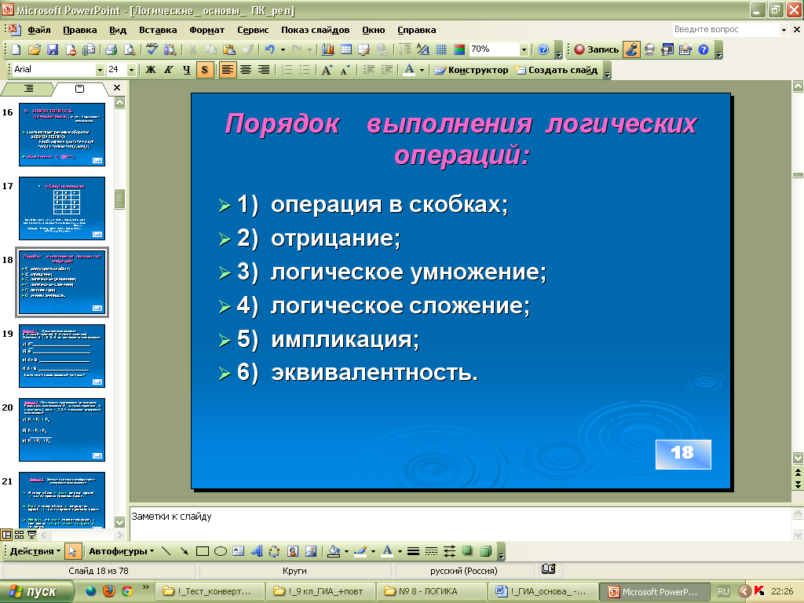
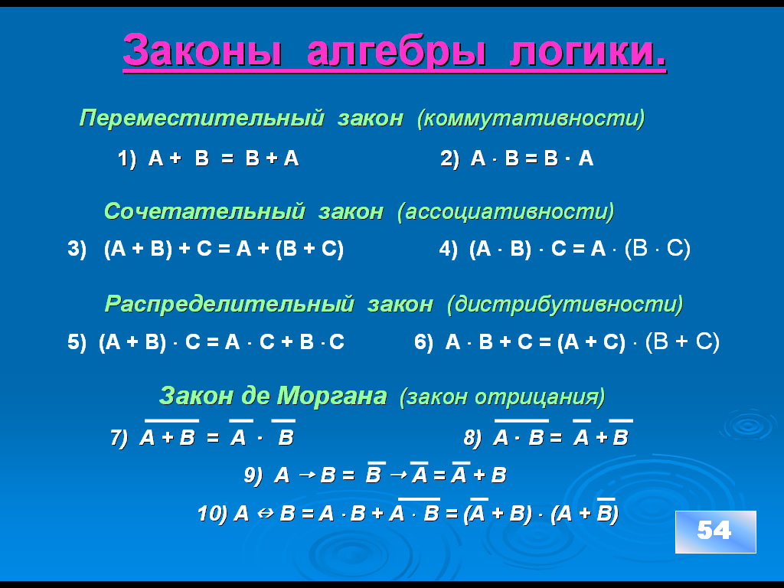
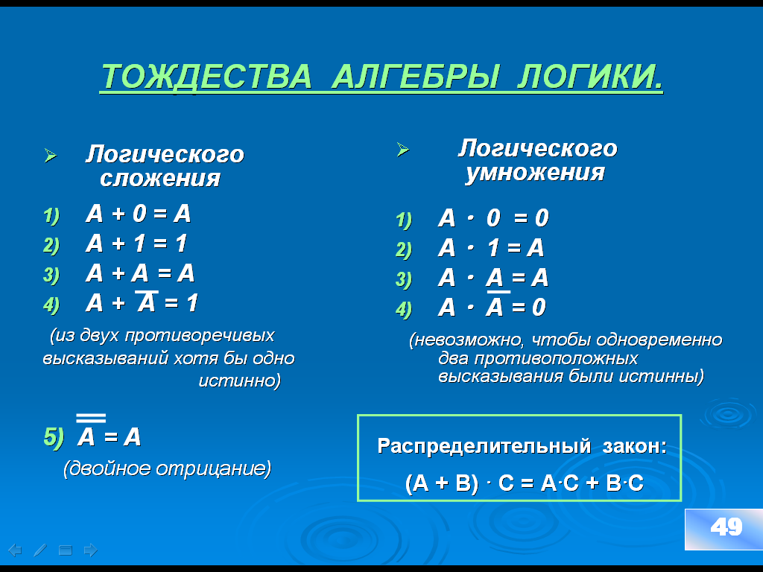

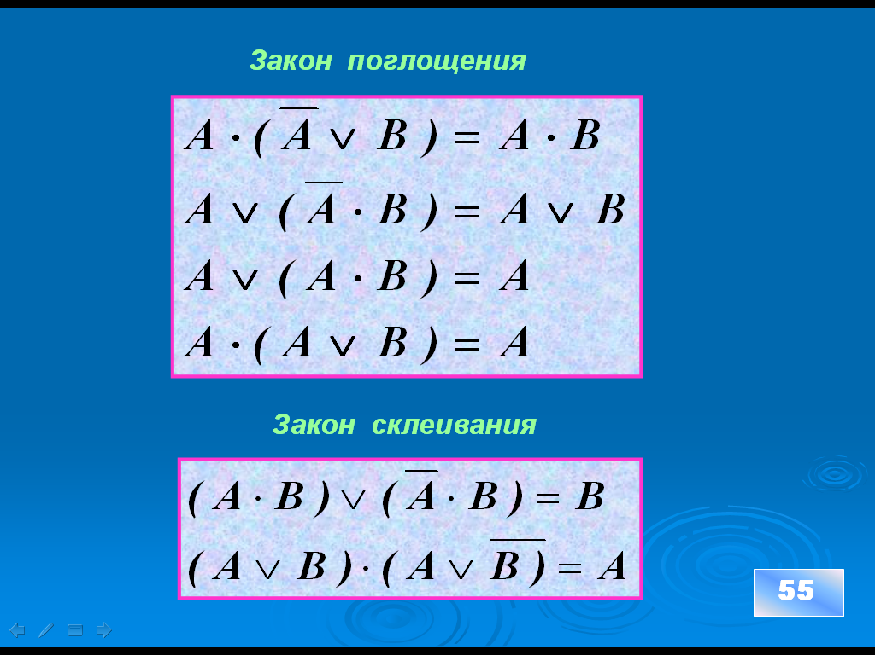

Тема: Компьютерные сети. Адресация в Интернете.
Что нужно знать:
- каждый компьютер, подключенный к сети Интернет, должен иметь собственный адрес, который называют IP-адресом (IP = Internet Protocol)
- IP-адрес состоит из четырех чисел, разделенных точками; каждое из этих чисел находится в интервале 0…255, например: 192.168.85.210
- адрес документа в Интернете (URL = Uniform Resource Locator) состоит
из следующих частей:
  - протокол, чаще всего http (для Web-страниц) или ftp (для файловых архивов)
  - знаки ://, отделяющие протокол от остальной части адреса
  - доменное имя (или IP-адрес) сайта
  - каталог на сервере, где находится файл
  - имя файла
- принято разделять каталоги не обратным слэшем «\» (как в Windows), а прямым « / », как в системе UNIX и ее «родственниках», например, в Linux
- пример адреса (URL)
http://www.vasya.ru/home/user/vasya/qu-qu.zip
здесь желтым маркером выделен протокол,
фиолетовым – доменное имя сайта,
голубым – каталог на сайте и серым – имя файла.

2⁰ | 2¹ | 2² | 2³ | 2⁴ | 2⁵ | 2⁶ | 2⁷ | 2⁸ | 2⁹ | 2¹⁰
1 | 2 | 4 | 8 | 16 | 32 | 64 | 128 | 256 | 512 | 1024
128 + 64 + 32 + 16 + 8 + 4 + 2 + 1 = 255 | 7 6 5 4 3 2 1 0  11111111₂
128 + 64 + 32 + 16 + 8 + 4 + 2 = 254 | 7 6 5 4 3 2 1 0  11111110₂
128 + 64 + 32 + 16 + 8 + 4 = 252 | 7 6 5 4 3 2 1 0  11111100₂
128 + 64 + 32 + 16 + 8 = 248 | 7 6 5 4 3 2 1 0  11111000₂
128 + 64 + 32 + 16 = 240 | 7 6 5 4 3 2 1 0  11110000₂
128 + 64 + 32 = 224 | 7 6 5 4 3 2 1 0  11100000₂
128 + 64 = 192 | 7 6 5 4 3 2 1 0  11000000₂
128 | 7 6 5 4 3 2 1 0  10000000₂

64 + 32 + 16 + 8 + 4 + 2 + 1 = 127 | 6 5 4 3 2 1 0  1111111₂
64 + 32 + 16 + 8 + 4 + 2 = 126 | 6 5 4 3 2 1 0  1111110₂
64 + 32 + 16 + 8 + 4 = 124 | 6 5 4 3 2 1 0  1111100₂
64 + 32 + 16 + 8 = 120 | 6 5 4 3 2 1 0  1111000₂

64 + 32 + 16 = 112 | 6 5 4 3 2 1 0  1110000₂
64 + 32 = 96 | 6 5 4 3 2 1 0  1100000₂
64 | 6 5 4 3 2 1 0  1000000₂
32 + 16 + 8 + 4 + 2 + 1 = 63 | 5 4 3 2 1 0  111111₂
32 + 16 + 8 + 4 + 2 = 62 | 5 4 3 2 1 0  111110₂

